

MEMORIAL DESCRETIVO DE MODELAGEM E MONTAGEM DE UM TOTEM DE ÁLCOOL EM GEL MECÂNICO COM AFERIÇÃO DIGITAL DE TEMPERATURA CORPORAL

Bruno Gabriel Flores Sampaio

Versão digital

Santa Maria - RS

2021

Sumário

INTRODUÇÃO 3

DESENVOLVIMENTO 3

TAG-1XX: Peças para fabricação 4

TAG-2XX: Peças pré-fabricadas 4

TAG-3XX: Peças eletrônicas 4

Tabelas

Tabela 1: Tabela de códigos 4

Imagens

Figura 1: Montagem do totem 5

# INTRODUÇÃO

Após o primeiro caso do coronavírus, SARS-CoV2, identificado em Wuhan, na China, no dia 31 de dezembro do último de 2020, o mundo entrou em alerta sobre a nova possível pandemia. Desde então, os casos começaram a se espalhar rapidamente pelo mundo, confirmando o medo de muitos e como forma de combater o avanço da doença, medidas de distanciamento social e higienização foram intensificadas.

Como forma de combate ao vírus, varejistas locais começaram a adotar sistemas de higienização das mão sem contato direto com os sistemas, usando os chamados *totens de álcool em gel*, ao qual usam sistemas de pedais para fazer o acionamento do dispenser de álcool.

Pensando nisso, foi proposto a criação de um totem de álcool em gel com acionamento mecânico via pedal, com adesivagem personalizável disponível, além de um sistema de aferição da temperatura corporal, o qual além de mostrar para o usuário a temperatura corporal, vai lhe alertar em caso de febre (temperatura acima de 38º) e alertar uma central de controle sobre o caso, para que medidas de segurança sejam tomadas.

# DESENVOLVIMENTO

O seguinte memorial tem como objetivo, descrever as etapas para a criação do projeto em questão. O modelamento 3D se fez necessário para se entender desde quais peças serão usadas para a criação do totem, as etapas de montagem e quais as dimensões e características das peças que devem ser criadas. O totem é feito em MDF, possui partes móveis para o acionamento do dispenser do álcool e conta com um sistema de aferição de temperatura corporal eletrônico.

Fazendo o uso de um modelo em escala do totem via software Solidworks, foi possível identificar as etapas de criação e montagem do totem, sendo identificados 3 grupos de peças na(s) montagem(ns):

TAG*-101 a 199 – Peças para fabricação

TAG*-201 a 299 – Peças para compra

TAG*-301 a 399 – Peças eletrônicas

A partir desses parâmetros, podemos identificar as peças e quantiza-las para fins de montagem de projeto, dados presentes na Tabela 1.

*\*TAG – Totem de álcool em gel*

Tabela 1: Tabela de códigos



# TAG-1XX: Peças para fabricação

As peças com identificadores entre TAG-101 e 199 são referentes a peças para fabricação.

Para o totem mecânico, as principais peças para serem fabricadas são peças em madeira (MDF) e por isso não possuem complexidade para serem modeladas, com apenas uma extrusão simples e alguns cortes passantes na peça.

A exceção das peças para fabricação, é o case para os sensores (TAG-105), o qual foi feito utilizando chapas metálicas e as principais funcionalidades da ferramenta. Foi utilizado essa funcionalidade, devido a facilidade de se manipular as chapas metálicas e também a facilidade de se fabricar as peças.

# TAG-2XX: Peças pré-fabricadas

As peças com identificadores entre TAG-201 e 299 são referentes a peças com fabricação prontas (peças para compra) e foram modeladas a fim de simular as peças para as montagens.

Dentre as funcionalidades utilizadas, estão: Extrusões e cortes simples e varridos, esboços simples e esboços 3D, linhas curvas e espirais, planos de referência, filetes, padrões lineares e circulares, extrusão por loft e cascas.

Além disso, foi utilizados peças das Toolboxes para agilizar as montagens.

# TAG-3XX: Peças eletrônicas

As peças eletrônicas com identificadores entre TAG-301 e 399, são peças auxiliares, usadas para definir as dimensões do case e peças dentro da montagem.

Dentro das peças eletrônicas, algumas delas foram modeladas e outras pegas no site de peças 3D “grabcad.com”:

TAG-301 – Display LCD - <https://grabcad.com/library/lcd-2004-20x04-20x4-with-i2c-adapter-1>

TAG-302 – ESP32 - <https://grabcad.com/library/nodemcu-32s-esp-32-development-board-1>

# TAG-4XX e TAG-5XX: Sub montagens e Montagem

As peças com identificadores entre TAG-401 e 499, são sub montagens das peças identificadas a cima. Essas montagens tem como intuito, facilitar a montagem completa do totem, uma vez que guardam informações de sub-montagens que não interessam a montagem inteira em si, mas sim a uma pequena parte do todo.

Assim como as sub-montagens, temos a montagem completa do totem, com o identificador TAG-501. Essa montagem por sua vez, engloba todas as demais peças e sumontagens, dando ao totem a aparência da Figura 1.

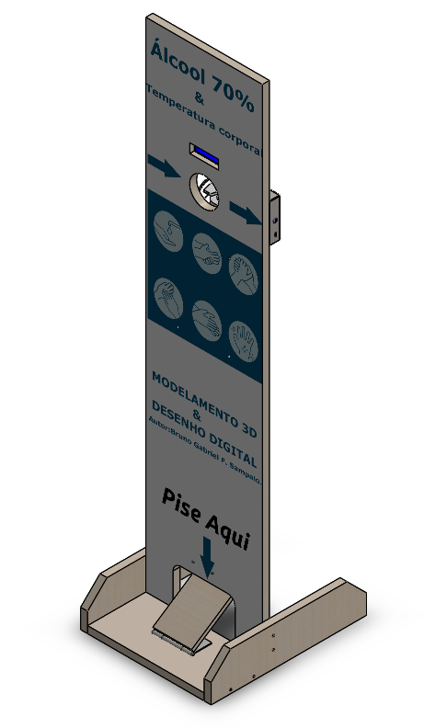

Figura : Montagem do totem

# Conclusão

Suscintamente, percebemos que a etapa de modelagem 3D de um projeto, auxilia ele como um todo, definindo propriedades intrínsecas ao projeto, permitindo que através dele, sejam feitas todas as correções necessárias antes de se efetuar o projeto finalmente.

# Referências

Display LCD - <https://grabcad.com/library/lcd-2004-20x04-20x4-with-i2c-adapter-1>

ESP32 - <https://grabcad.com/library/nodemcu-32s-esp-32-development-board-1>